重庆市区县事业单位2025年第一季度公开

招聘工作人员万盛考区笔试温馨提示

亲爱的考生朋友们：

热忱欢迎您来参加3月29日重庆市区县事业单位2025年第一季度公开招聘工作人员万盛考区笔试。现将考试相关事宜温馨提示如下。

**一、考试提醒**

（一）笔试时间及科目

时间：2025年3月29日（星期六）08:30—12:00 （其中，8:30—10:00为《职业能力倾向测验》，10:00—12:00为《综合应用能力》，两科考试不间断）。

（二）考点设置

**本次公招万盛考区设置2个考点，分别是重庆市第49中学校和**

**重庆市綦江南州中学。**

1．重庆市第49中学校 （重庆市万盛经开区49中路30号）

地图位置见下图。

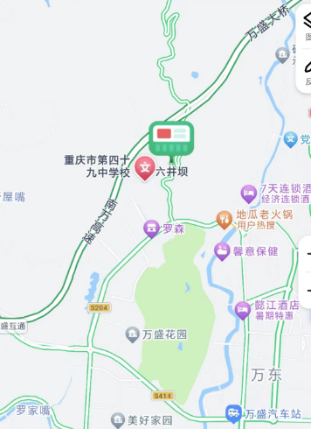

2．重庆市綦江南州中学（重庆市綦江区天星大道53号）

地图位置见下图。

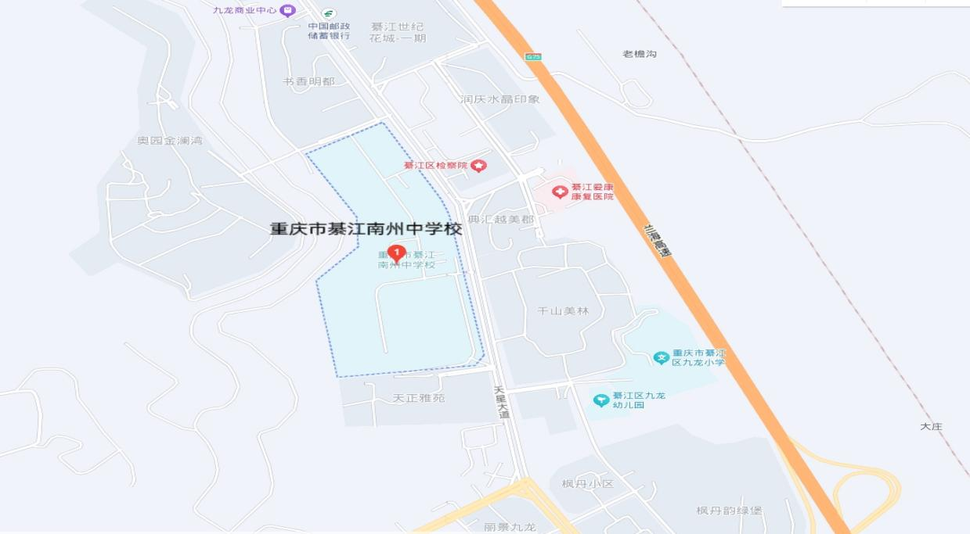

（三）注意事项

1．请各位考生务必提前打印好准考证，仔细核对准考证上的信息，认真阅读准考证上的注意事项。考试当天请携带本人《准考证》、有效期内的居民身份证（如身份证遗失或过期，请尽快到公安机关补办临时身份证）及其他指定物品（橡皮、铅笔、黑色字迹的钢笔、签字笔）参考，对号入座。严禁将各种电子计算设备（含手机、蓝牙耳机、智能手表、智能手环、AR眼镜、计算器等）带至座位。  
 2．请各位考生尽量不要穿戴含有金属的衣物或饰品，进入考场要逐一用金属探测仪进行安全检查。  
 3．请各位考生服从监考人员管理，严禁扰乱考场秩序。  
 4．考试开始30分钟后，不得入场。考试期间不得提前交卷、离场。考试结束铃响，考生应立即停止作答，不得离开座位。交卷时，应将试卷、答题卡、草稿纸递交给监考人员，经监考人员验收清点无误后，在考场座次表“交卷签名”处签名。不得将试卷、答题卡和草稿纸带出考场。  
 5．请各位考生严格遵守考试纪律，考场均安装高清视频监控，全程录像。考试期间，相关部门将对考场及周边环境进行严密监测，严厉打击考试作弊行为。任何人不得以任何方式或理由损坏、撕毁试卷题本、答题卡；严禁抄录、复制、传播试题内容。请各位考生珍惜机会、诚信参考，不带违禁物品，不做违纪之事，不抱侥幸心理，不搞作假舞弊。对违纪违规者，将视情节按照《中华人民共和国刑法修正案（九）》和《事业单位公开招聘违纪违规行为处理规定》处理。因不遵守考试规定或个人疏忽失误不能顺利参加笔试所带来的一切后果由本人自行承担。

**二、交通提示**

各位考生要充分考虑好交通、气候等因素，提前熟悉考点位置、周边环境及乘车路线，按照准考证上的有关信息，提前到达考试地点，避免考试时走错考点或考场。请考生务必在3月29日上午7：30之前到达考点。

（一）自驾

请使用手机导航软件到考点，自驾车辆一律不允许进入考点学校，考点附近无停车场地，不宜停车，请考生慎重选择。

1. 客运车辆

请考生关注“愉客行”公众号，查询重庆主城到万盛汽车站或者主城至綦江汽车客运站的详细班次信息。

（三）出租或网约车

1．万盛城区内搭乘出租车到重庆市第49中学校考点。

2．綦江城区内搭乘出租车到南州中学考点。

（四）公交车

1．万盛城区到重庆市第49中学学校可乘坐101路、102路、131路、203路公交车。

2．到达綦江南州中学500米范围内公交线路共6条:分别是 103、 203、 205、207、208、213路公交车。

（五）主城到綦江考点高铁、动车

每日重庆北、重庆西均有前往綦江东站的高铁或动车，为了更好的准备考试，建议綦江考点的考生提前一日到达綦江。由于上午8:30前经停綦江东站车次较少，且綦江东站到考点尚需半个小时左右车程，若需3月29日早上乘坐高铁或动车到綦江考点，建议尽量赶早，届时可以乘坐考点交通车到达綦江南州中学校。

**三、住宿提示**

请各位考生提前根据考点安排住宿事宜，以免影响考试。建议考生尽量选择投亲靠友住宿，减少陪同人员，将住宿资源优先提供给区外及离考点距离较远的考生。如在考试期间遭遇产品质量、价格欺诈、强制消费等违法行为，请拨打“12315”投诉举报电话，市场监督管理部门将及时受理，切实维护广大考生的合法权益。为帮助考生便利参考，我们梳理了考点附近酒店宾馆，考生可自愿选择入住。

**四、饮食提示**

考点周边有少量餐饮，建议考生选择悬挂有营业执照、《食品经营许可证》，环境卫生整洁的餐馆就餐，注意饮食安全。

**五、惠游万盛**

阳春三月，春暖花开。为方便各位考生充分感受万盛的新发展、新活力，我们精心衔接了以下景点，从3月28日到3月30日期间，考生可凭准考证和身份证享受部分景区首道门票半价及以下优惠（中转车、索道费用、保险等须自费），欢迎考生朋友们前往体验。

|  |  |  |  |
| --- | --- | --- | --- |
| **景区名称** | **优惠时间** | **优惠详情** | **咨询电话** |
| **黑山谷** | **2025年3月28日-30日** | 1. **考生本人免门票游览景区。** 2. **陪同亲属（限3人，含男女朋友）五折购买景区门票。亲属须凭户口本和考生本人准考证入园。** 3. **考生本人以150元/间的价格入住体育宾馆，以280元/间的价格入住黑山谷度假酒店。** | **023-48279999** |
| **万盛石林** |
| **板辽金沙滩** |
| **蘑菇总动员** |
| **梦幻奥陶纪** | **2025年3月29日-30日** | **1.考生本人考试当天携带准考证及身份证以58元/人价格入园（含烟花秀）。**  **2.3月30日考生本人携带准考证及身份证以160元/人价格入园（不含烟花秀）。** | **13372619870（入园需提前一天报备才可享受优惠）** |

**六、美食指南**

万盛美食以“养生、红苗、运动”为特色，有突出绿色环保的“生态养生餐”、浓郁民俗的“苗家九斗碗”、健身科学的“运动能量餐”，还有鱼子岗土黄鳝、八零一田螺、滨江路烤鱼、麒麟坝蹄花、九王爷火锅等特色鲜明的美食风味餐饮，更有青年臊子米粉、糊辣壳小面、鱼田堡豆花、串串、烤肉、小碗菜等众多美食待您品尝。

“功以才成，业由才广”，万盛正以更加开放的姿态欢迎各位青年才俊到来！

咨询电话：023-48271663 023-48276711

注：本次考试无指定餐饮酒店等，梳理的酒店和餐饮仅供参考。

重庆市万盛经开区人力资源和社会保障局

2025年3月21日

**万盛城区部分酒店地址及联系方式**

|  |  |  |  |
| --- | --- | --- | --- |
| **序号** | **名称** | **地址** | **联系电话** |
| 1 | 万盛国际大酒店 | 红枫路1号 | 48339999 |
| 2 | 汇鑫假日酒店 | 万盛大道21号 | 48295298 |
| 3 | 体育宾馆 | 滨江西路501号 | 13983111498 |
| 4 | 懿江酒店（万盛宾馆店） | 万东北路42号 | 19123061593 |
| 5 | 维也纳3好酒店 | 万东北路宏恩财富广场6号楼 | 19923756186 |
| 6 | 漫洲国际酒店 | 万盛汽车站 | 13883144500 |
| 7 | 章正假日酒店 | 东城大道360号 | 18996419999 |
| 8 | 汉庭酒店（万盛老街店） | 莲池路175号万盛老街G8栋 | 19112294667 |
| 9 | 白玉兰酒店 | 东林街道西城大道612号 | 87266999 |
| 10 | 艾维斯江景酒店 | 滨江西路555号 | 17353275099 |
| 11 | 泊梵臻品酒店 | 塔山路宏恩财富广场 | 48346522 |
| 12 | 悦果.欧曼酒店 | 塔山路宏恩财富广场2号楼 | 82470002 |
| 13 | 泊逸.云栖酒店 | 塔山路宏恩财富广场325-330号楼 | 17708328298 |
| 14 | 星期六酒店 | 万东北路万盛老街G5栋1楼 | 48278666 |
| 15 | 柏途.花园轻奢酒店 | 万盛大道23号附2幢4-1号 | 18002345768 |
| 16 | 悦美酒店 | 万盛旅游文化街1号 | 85275566 |
| 17 | 滨江宾馆 | 体育路与文化路交汇处 | 48299080 |
| 18 | 溱州驿民俗客栈 | 莲池路万盛老街48号 | 81715111 |
| 19 | 时光宾馆 | 万盛大道12号3-2至3-10 | 13983442710 |
| 20 | 豪楠宾馆 | 勤俭路32号附1号 | 48285959 |
| 21 | 居世民宿客栈 | 塔山路两河口3号 | 13101302818 |
| 22 | 赛泊酒店 | 塔山路317门市 | 48279818 |
| 23 | 天涯似家主题酒店 | 西城大道三元水岸 | 85275566 |
| 24 | 润州快捷酒店 | 滨江西路6号3号楼商业3层 | 87001888 |
| 25 | 万盛经开区派家酒店 | 万东镇万盛大道21号3幢3-1号 | 13657621218 |
| 26 | 万盛经开区盛威尔酒店 | 万东北路7号7-11层 | 15102392406 |
| 27 | 万盛经开区三朵酒店 | 滨江西路556号 | 18512393789 |
| 28 | 重庆圣曼酒店有限责任公司 | 松林路103号3-1至3-8 | 13883777687 |
| 29 | 盛凯酒店 | 滨江路523号附3～1，3～2号 | 13983806076 |
| 30 | 重庆丽砜酒店 | 滨江西路6号江山城商业3楼 | 87001888 |
| 31 | 特欧酒店 | 万东北路14号附11号2楼、3楼 | 48267077 |
| 32 | 重庆耀程大酒店 | 两河口97号 | 13399831271 |
| 33 | 重庆市万盛区兰卡快捷酒店 | 万盛大道23号附43号 | 15025369134 |
| 34 | 万盛经开区桃夭民宿 | 万盛大道15号 | 48283288 |
| 35 | 万年福宾馆 | 建设段3号附8号 | 85395678 |

**綦江城区部分酒店地址及联系方式**

|  |  |  |  |  |
| --- | --- | --- | --- | --- |
| 序号 | 酒店 | 地址 | 前台电话 | 手机 |
| 1 | 栖息地旅居小息酒店 | 綦江区天星大道137号（世纪花城二期对面） | 023-48227888 | 13883296988 |
| 2 | 君忆大酒店（柏曼酒店） | 綦江区沙溪路28号 | 023-48696666 | 17782008688 |
| 3 | 如家酒店 | 綦江区九龙大道51号 | 023-48888995 | 13618211824 |
| 4 | 宾顿酒店 | 綦江区九龙大道46号 | 023-48625777 | 18983657585 |
| 5 | 优派酒店 | 綦江区核桃湾6号 | 023-48829999 | 17320431140 |
| 6 | 綦瑞假日酒店 | 綦江区九龙大道56-58号 | 023-85888777 | 13368213320 |
| 7 | 丽枫酒店 | 綦江区九龙大道15号 | 023-48771888 | 18408261885 |
| 8 | 綦家酒店 | 綦江区名扬国际广场1栋6楼 | 023-48627955 | 18716331688 |
| 9 | 綦江长乐雅颂酒店 | 綦江区九龙大道名扬国际广场 | 023-48880788 | 13637885958 |
| 10 | 重庆普惠豪生大酒店 | 綦江区通惠大道7号 | 023-48666668 | —— |
| 11 | 京三酒店 | 綦江区龙角路2-3号 | 023-81715888 | 18996111350 |
| 12 | 迈斯特酒店 | 綦江区交通路55号 | 023-48751111 | 13108910939 |
| 13 | 7天优品酒店（区政府店） | 綦江区交通路30号 | 023-48886777 | 15111839199 |
| 14 | 馨都酒店 | 綦江区北街68号 | 023-48677666 | 17783623328 |
| 15 | 映红钟宾馆 | 綦江区北街2号附6号 | 023-48668028 | 13708392085 |
| 16 | 成远酒店 | 綦江区龙角路417号附9号 | 023-61270177 | 19946962686 |
| 17 | 琪珺宾馆 | 綦江区沱湾路22号 | 023-48600089 | 13509486486 |
| 18 | 柏曼酒店 | 綦江区红星国际广场8栋12-1 | 023-81716666 | 19112969839 |
| 19 | 维也纳酒店 | 綦江区通惠大道红星美凯龙生活广场 | 023-48880777 | 13657634452 |
| 20 | 7天优品酒店（爱琴海店） | 綦江区通惠大道爱琴海7号楼 | 023-48733777 | 15881407874 |
| 21 | 尚客优酒店 | 綦江区通惠大道25号 | 023-48882588 | 13072383828 |
| 22 | 玺岸酒店 | 綦江区通惠大道红星国际广场9栋1楼附6号 | 023-48882777 | —— |
| 23 | 花下酒店 | 綦江区通惠大道红星国际广场5幢10号 | 023-61260006 | 18680849999 |
| 24 | 盛达酒店 | 綦江区通惠大道22号峰汇国际1幢4-1 | 023-48880555 | 17774997015 |
| 25 | 骏怡酒店 | 綦江区通惠大道爱琴海8栋 | 023-48489858 | 13594281491 |
| 26 | 意森精品酒店 | 綦江区滨河大道40号附6号 | 19112317733 | 13883199310 |
| 27 | 亿丰酒店 | 綦江区红星广场9栋20层 | 023-48466885 | 15683168178 |
| 28 | 铂尔漫公寓 | 綦江区红星广场9栋5楼 | 023-81717811 | 13983736775 |
| 29 | 君永酒店 | 綦江区通惠大道爱琴海2栋13楼 | 023-48885665 | 13618390038 |
| 30 | 旗龙国际酒店 | 綦江区通惠大道35号 | 023-48888222 | 13452839986 |
| 31 | 綦江新城大酒店 | 綦江区登瀛大道35-6 | 023-48807888 | —— |

**万盛城区部分餐饮商家**

|  |  |  |  |
| --- | --- | --- | --- |
| 序号 | **名称** | **地址** | **联系电话** |
| 火锅类 | | | |
| 1 | 百味源火锅 | 旅游文化街9号1-6号 | 48288966 |
| 2 | 九王爷火锅（三元桥店） | 大石路三元桥三元水岸一楼 | 48273777 |
| 3 | 老爱情桥火锅 | 万东北路28号 | 48260898 |
| 4 | 九王爷火锅（国能天街店） | 松林路111号国能奥特莱斯F1 | 48283777 |
| 5 | 栖林火锅 | 万盛大道1号万盛国际大酒店旁 | 13638359239 |
| 6 | 天一味火锅 | 万盛大道11号子如广场北楼盛港城4层 | 48285999 |
| 7 | 下井二哥火锅 | 老街G7栋铜人巷旁 | 48282855 |
| 8 | 让签签飞 | 松林路国能天街好吃街一楼 | 48200133 |
| 9 | 九街淑芬掌中宝串串香 | 松林路133号 | 48286686 |
| 10 | 啃骨头酱骨火锅 | 万盛大道26号 | 13271807696 |
| 11 | 小木登怀旧火锅 | 塔山路313号 | 13638354825 |
| 中餐类 | | | |
| 12 | 久之粥坊 | 松林路111号国能奥特莱斯F2 | 48290009 |
| 13 | 向大妈 | 莲池路77号 | 48273811 |
| 14 | 老味道土菜馆 | 松林路111号国能奥特莱斯F1 | 48308363 |
| 15 | 溱洲坊民间菜 | 松林路129号附3号2-7 | 48266177 |
| 16 | 江小碗 | 松林路111号国能奥特莱斯 | 18580711789 |
| 17 | 腾讯好时光餐厅 | 松林路111号国能奥特莱斯F1 | 48279996 |
| 18 | 国际大酒店 | 万东镇红枫路1号 | 81717171 |
| 19 | 汇鑫假日酒店 | 万盛大道15号 | 48295333 |
| 20 | 耀程酒店 | 两河口97号 | 48290022 |
| 汤锅类 | | | |
| 21 | 源鼎生香 | 松林路111号国能奥特莱斯F3 | 85398539 |
| 22 | 有豆养生豆豆汤 | 松林路111号国能奥特莱斯F2 | 48889958 |
| 23 | 藕然间 | 松林路111号国能奥特莱斯F2 | 48357517 |
| 24 | 一品黄牛肉 | 老街D14栋7-8-9号 | 13628276568 |
| 25 | 老字号烫皮牛肉 | 万东北路26号附21号 | 13452110860 |
| 26 | 食为天 | 步行街康隆盛2楼 | 15223279407 |
| 27 | 盛汤轩 | 万盛大道2号附15号 | 19122606968 |
| 28 | 守财炉 | 万盛大道21号2栋1~2号 | 48280808 |
| 29 | 寻味四季 | 子如路子如广场 | 48284999 |
| 30 | 杨顺羊肉汤锅 | 松林路64号1-3室 | 48292135 |
| 鱼类 | | | |
| 31 | 水浒耗儿鱼 | 万盛大道23号附13号 | 48271633 |
| 32 | 溱溪鱼府 | 万东北路24号附5号二层 | 48293677 |
| 33 | 怪味鱼 | 松林路111号国能奥特莱斯F1 | 48666886 |
| 34 | 煎锅鱼 | 松林路111号国能奥特莱斯F1 | 13996358361 |
| 35 | 四季鱼庄 | 万盛大道15号负1层7号 | 48262007 |
| 36 | 鱼窝子 | 万盛大道26号1-8号 | 13399860665 |
| 37 | 左岸鱼庄 | 万东北路88号 | 48291887 |
| 38 | 梁哥鱼庄 | 松林路国能天街C馆4楼 | 48338777 |
| 39 | 贵州苗家乌鱼 | 万盛大道26号1-14号 | 13096710111 |

万盛经开区简介

万盛位于重庆南部、渝黔交界，距[重庆市区](https://baike.so.com/doc/2951480-3113864.html" \t "https://baike.so.com/doc/_blank)89公里，北靠巴南，西连綦江，东接南川，南临贵州遵义。幅员面积566平方公里，辖8镇2街，总人口近30万。1955年设立南桐矿区，1993年更名万盛区，2011年设立万盛经济技术开发区，由市委、市政府直接管理，经开区党工委、管委会履行与区级党委、政府相当的领导和管理职能，具有“经开区+行政区”的特点。

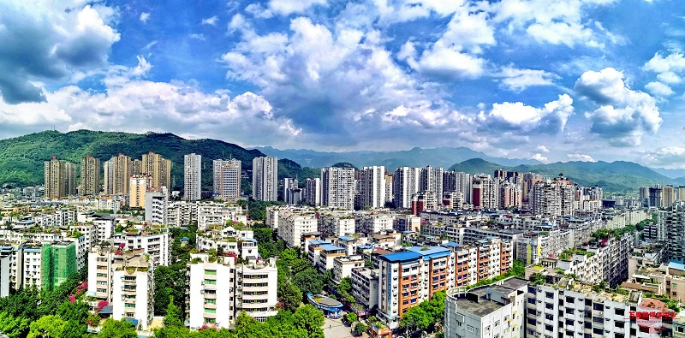

一、万盛是一座历史悠久的人文之城。曾是唐代溱州及荣懿县治所所在地，清代时因商贾云集、万业兴盛得名“万盛”。1938年开办南桐煤矿，开启大规模采煤。1955年设立南桐矿区，属于原重庆市第七区；1993年更名万盛区，2011年设立万盛经开区。悠久的历史积淀孕育了工矿文化、运动康养文化、孝善文化等特色文化，涵养了“自信包容、敢为人先”的城市人文精神。

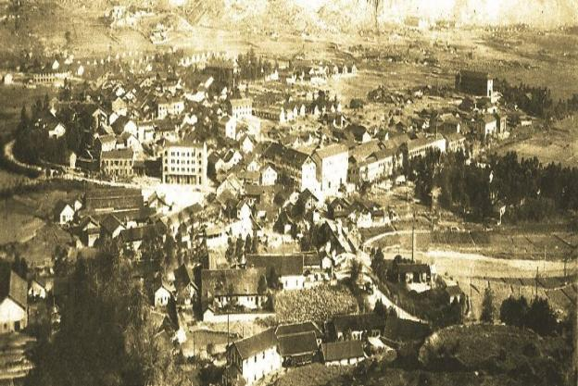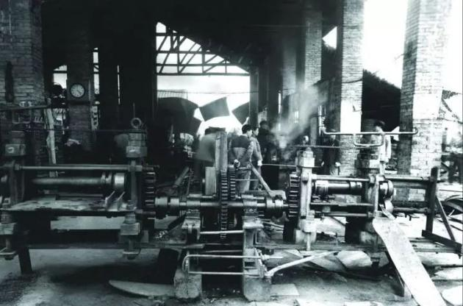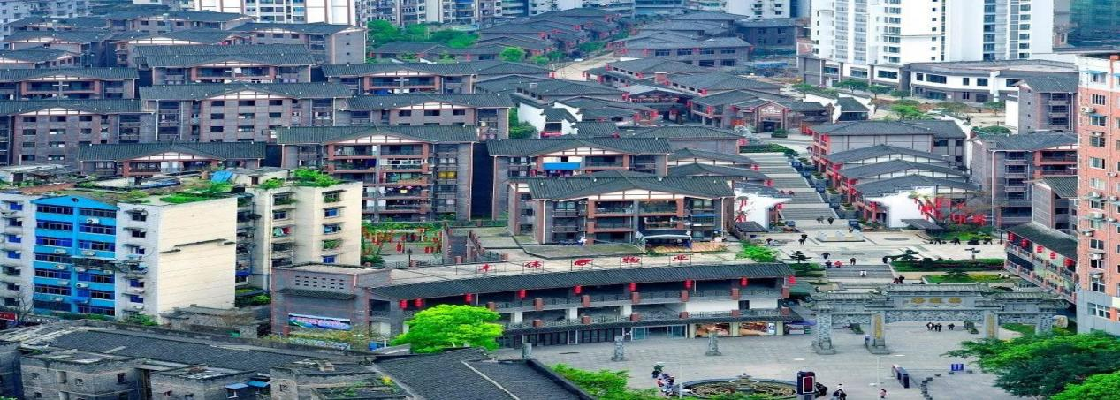

二、万盛是一座交通便捷的通达之城。处在西部陆海新通道中线通道重要节点，距中心城区约39公里。域内建有东西向三环高速、南北向渝筑高速、三万南铁路等交通主动脉。正在推进中心城区至綦江—万盛市域铁路、渝贵高铁、广涪柳铁路、万盛至正安高速、江綦万遵高速、江南支线运输机场等规划建设，建设西部陆海新通道渝黔综合服务区和渝黔合作先行示范区。

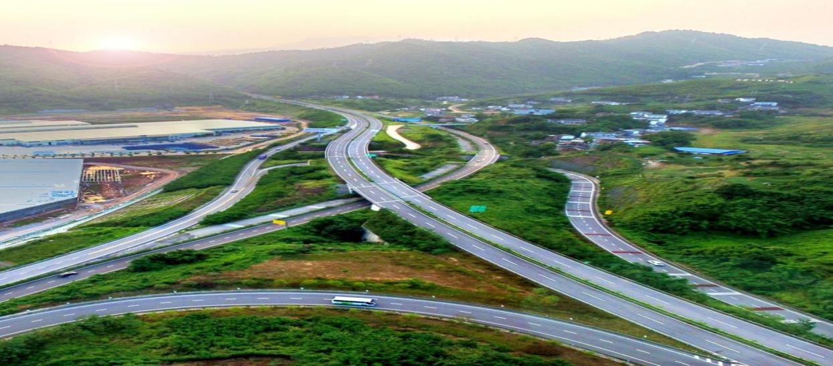

三、万盛是一座山川秀美的资源之城。辖区矿藏资源丰富，有煤、石灰岩、白云岩、硫铁矿等21种矿产资源，石灰岩储量145亿吨、白云岩储量7100万吨，探获总量千亿立方米页岩气资源。黑山谷夏季平均气温23℃，森林覆盖率达97%，被誉为“中国最美养生峡谷”。万盛石林属典型喀斯特地貌，成岩年代距今约4.6亿年，是我国目前发现的最古老石林。

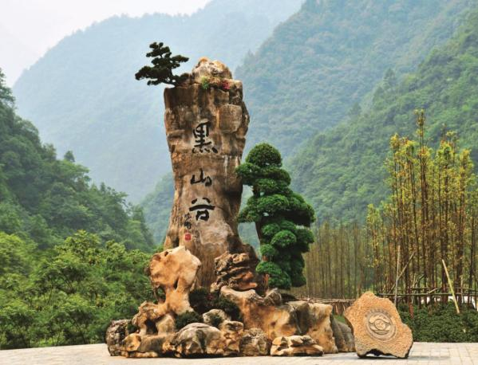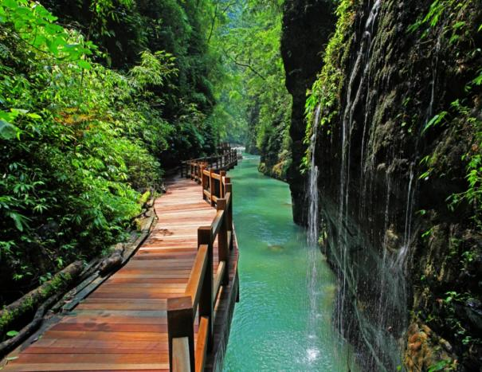



四、万盛是一座工业主导的转型之城。产业发展长期“一煤独大”，2009年被列入全国第二批资源枯竭城市，十余年转型发展成效显著，地区经济实现了“地下到地上、黑色到绿色、单一到多元”的转变。正在全力培育壮大以新能源（储能）产业为战略性支柱产业和以新一代信息技术（电子元器件）、新材料、生物医药产业为战略性新兴产业的“1＋3”产业集群，加快打造重庆煤电化工基地、西南地区玻璃新材料示范基地、国家镁合金高新技术产业化基地、全市乃至全国有影响力的新能源（储能）特色产业园，全力建设渝南黔北高质量发展重要增长极和工业创新发展高地。

6.30    国家能源集团国能重庆电厂环保迁建项目国能重庆电厂有限公司大门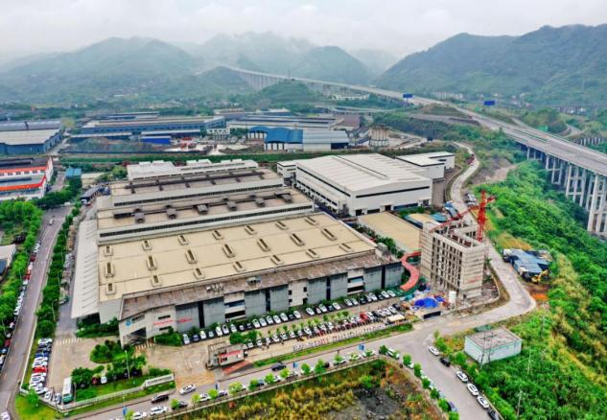

五、万盛是一座体旅融合的活力之城。全域建成5A级景区黑山谷·万盛石林、奥陶纪主题公园等22个景区景点，奥陶纪景区天空悬廊项目创下吉尼斯世界纪录。举办“黑山谷杯”国际羽毛球挑战赛等重大赛事90余次，全区经常性参加体育锻炼人数比例达61.2%，荣获首届国际群体协会使命2030大奖——政策奖。成功创建中国优秀旅游城市、国家全域旅游示范区、首批国家体育旅游示范基地、全国休闲农业与乡村旅游示范区。

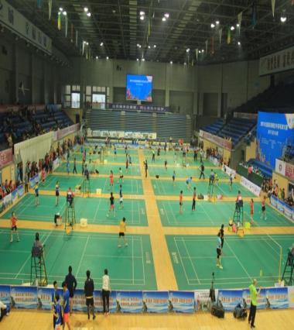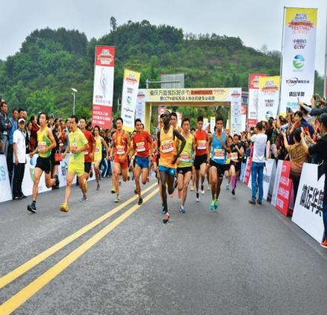

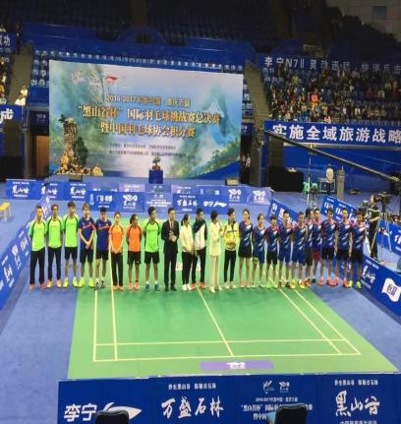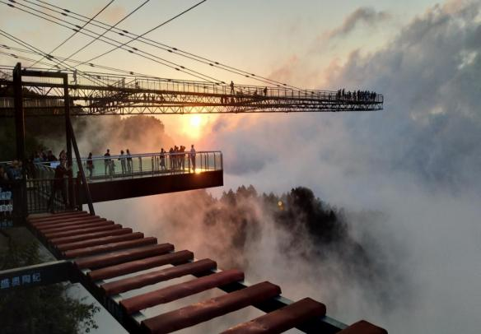

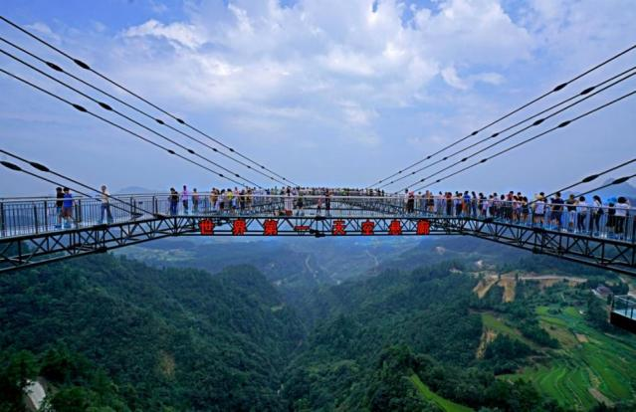

六、万盛是一座宜居宜业的和美之城。立足产城景融合、城乡一体，加快建设市级城乡融合发展先行示范区。建成全国首个山地奥林匹克公园，城市建成区绿地率达43.93%。高质量打造中国西部菌谷，成功创建全国农村一二三产业融合发展先导区。空气质量优良天数保持主城都市区前三，河流市考断面均达到或优于Ⅲ类水质，国家卫生区创建成果持续巩固。

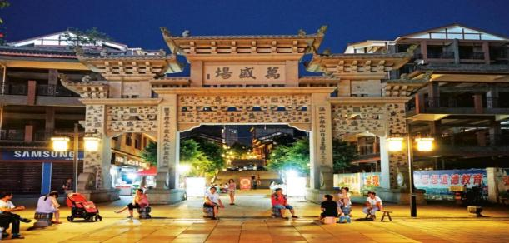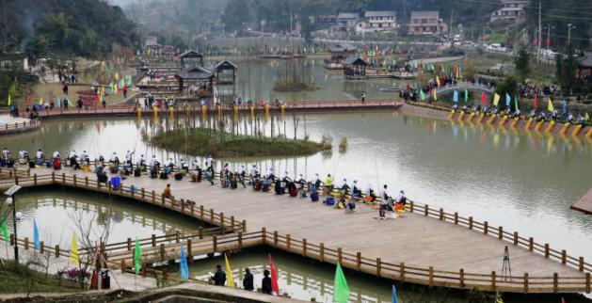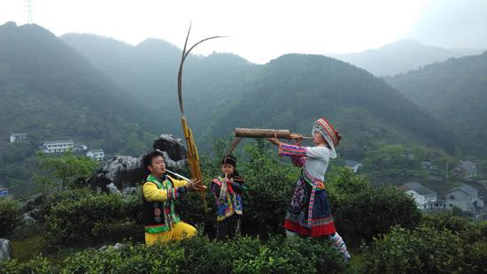

为方便考生更好的认识綦江、万盛，走进綦江、万盛，大家可以下载“到綦江”APP，关注“微万盛”公众号或扫描“万盛旅游电子地图二维码”，里面涵盖吃、住、行、游、购、娱要素，实现“一部手机游綦江、万盛”。

万盛旅游电子地图

